 |  |  |  | 
 |  | 实
 |  | 验
 |  | 报
 |  | 告

【课程代号】 |  | * 111132001 * |  |  |  | 【课程名称】 |  |  |  |  | *Web App*
【实验名称】 |  | *HTML5+CSS3排版网页*
【实验代码】 |  | * 111132001 * |  |  |  |  | -01 |  | 【实验类型】 |  |  |  | * 操作性 *
【学 号】 |  | * 21551119003 * |  |  |  |  |  |  | 【实验者姓名】 |  |  |  | * 陈宸 *
【班 级】 |  | * H21软件工程A班 *
【合 作 者】
【实验时间】 |  | 20 23 年 04 月 11 日 |  |  |  |  |  |  |  | 【实验场地】 |  |  | H-实- |  | 709
【指导老师】 |  | * 王俊欢 * |  |  |  |  |  |  |  | 【综合得分】 |  |  | 80
实验报告批阅记录
21551119003 |  |  |  | A实验纪律 | B实验质量 |  |  | C文档质量 |  |  |  | D内容质量 |  |  | 合计
学生姓名 |  |  |  | 0-13-15 | 0-15-20 |  |  | 0-12-15 |  |  |  | 0-40-50
陈宸 |  |  |  | 13 | 15 |  |  | 12 |  |  |  | 40 |  |  | 80
实验评语 | 实验纪律 |  |  |  |  |  |  |  |  |  |  |  |  | 批阅日期
实验评语 | 实验质量 |  |  |  |  |  |  |  |  |  |  |  |  | 2026/11/7  17:06:11
实验评语 | 文档质量
实验评语 | 内容质量 |  |  |  |  |  |  |  |  |  |  |  |  | 批阅老师
其他状况描述 |  |  |  |  |  |  |  |  |  |  |  |  |  | 王俊欢
实验报告文件信息：
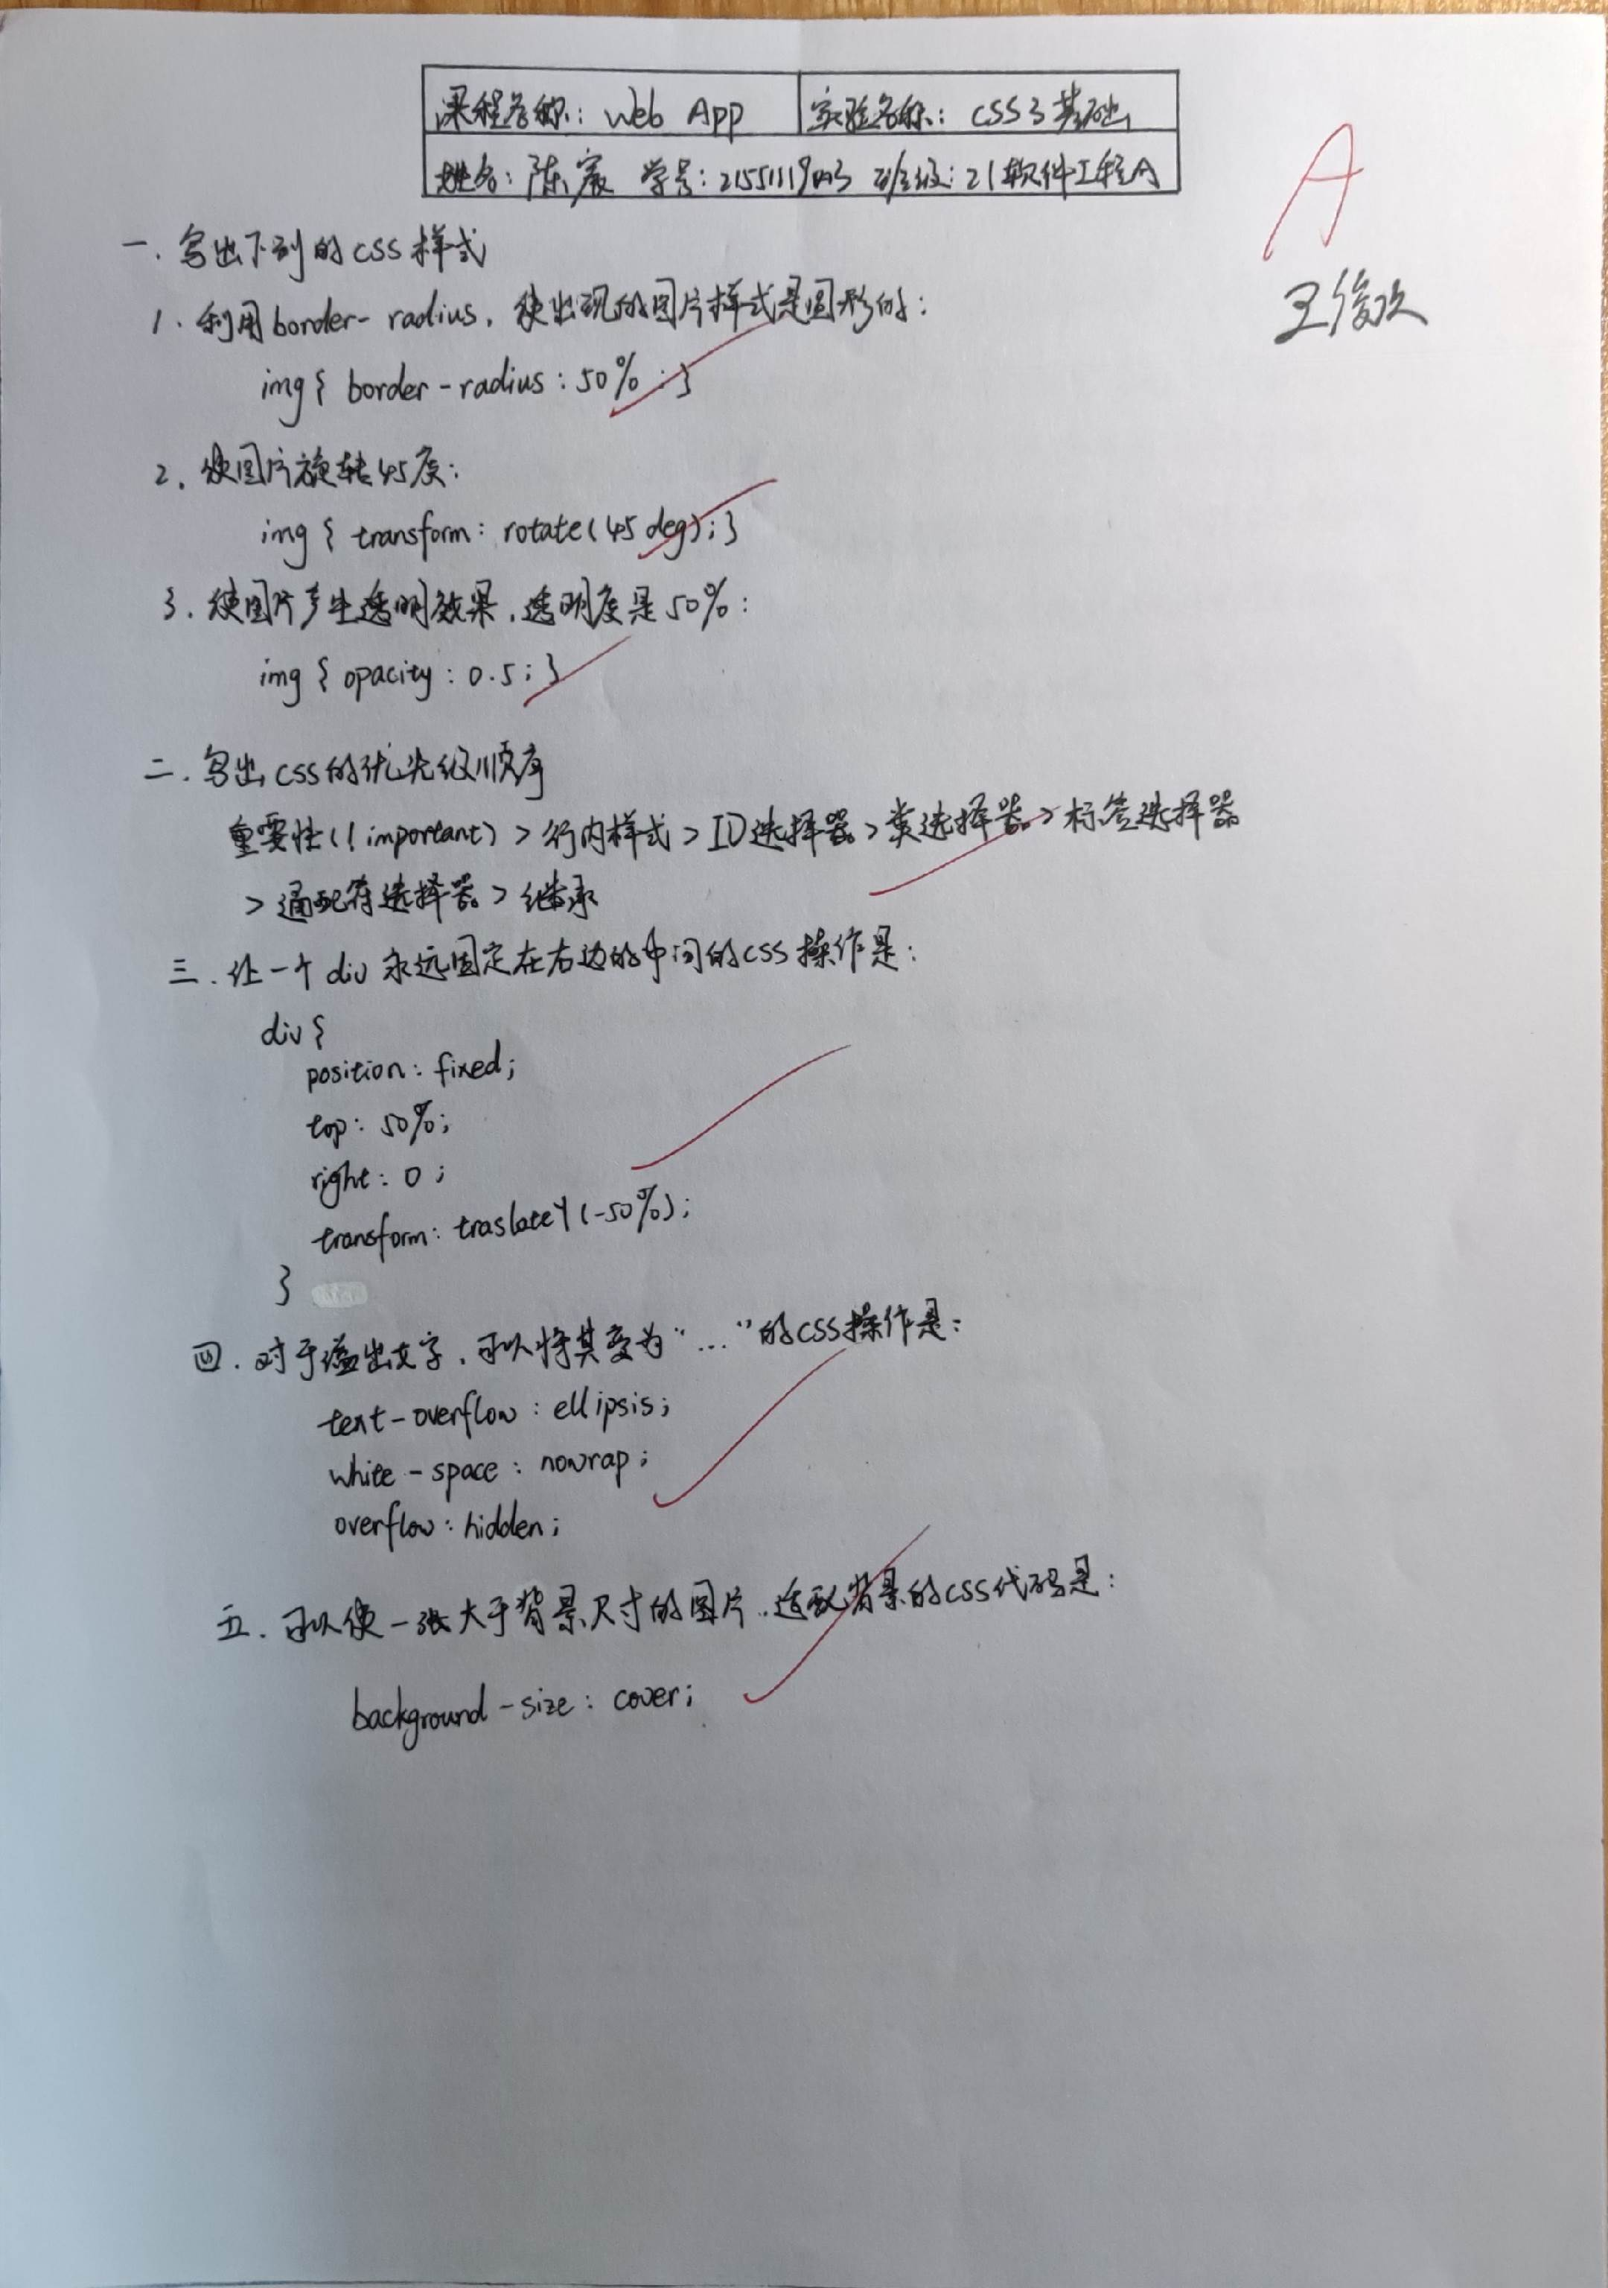
实验正文：
【实验目的】
1、掌握HTML5排版网页的基本技术；
2、掌握CSS3排版网页的基本技术；
3、理解并掌握HTML5+ CSS3在网页布局中的作用。
【实验仪器】
PC, Dreamweaver
【预习内容】
CSS3基础
【实验内容】
按照下APP原图，制作HTML页面：
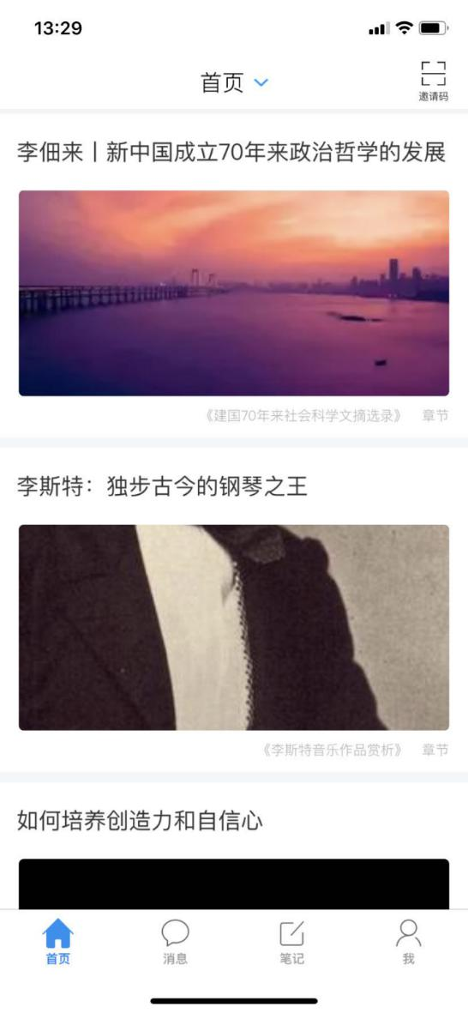
原图一 原图二

【实验要求】
按实验内容和实验步骤完成操作，完成实验报告，所有实验环节均由每位学生独立完成，严禁抄袭他人实验结果。
【实验步骤】
实验内容：
- 按照下列分析，把每部分的尺寸，利用PS工具切片：
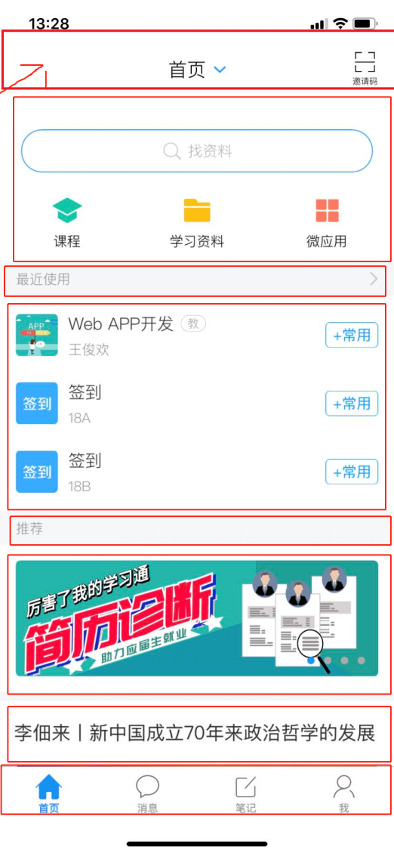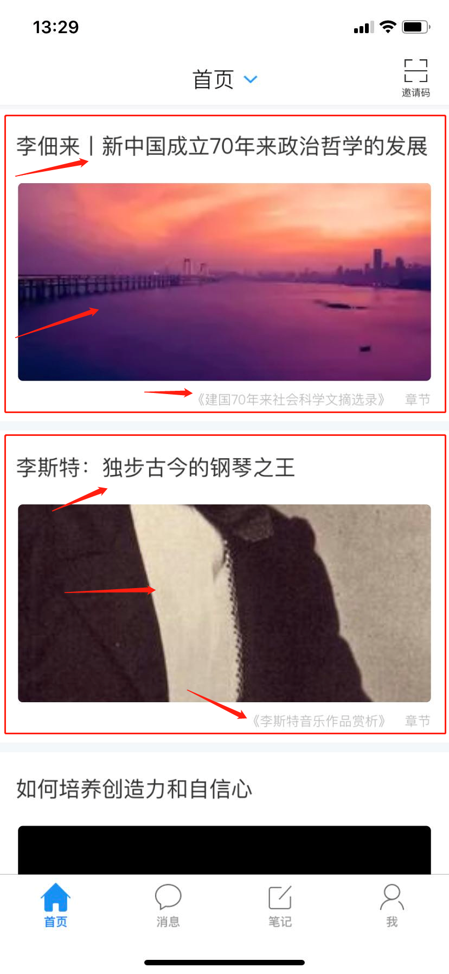
分析图一 分析图二
- 利用Dreamweaver创建index.html文件
- 按照实验内容创建html代码
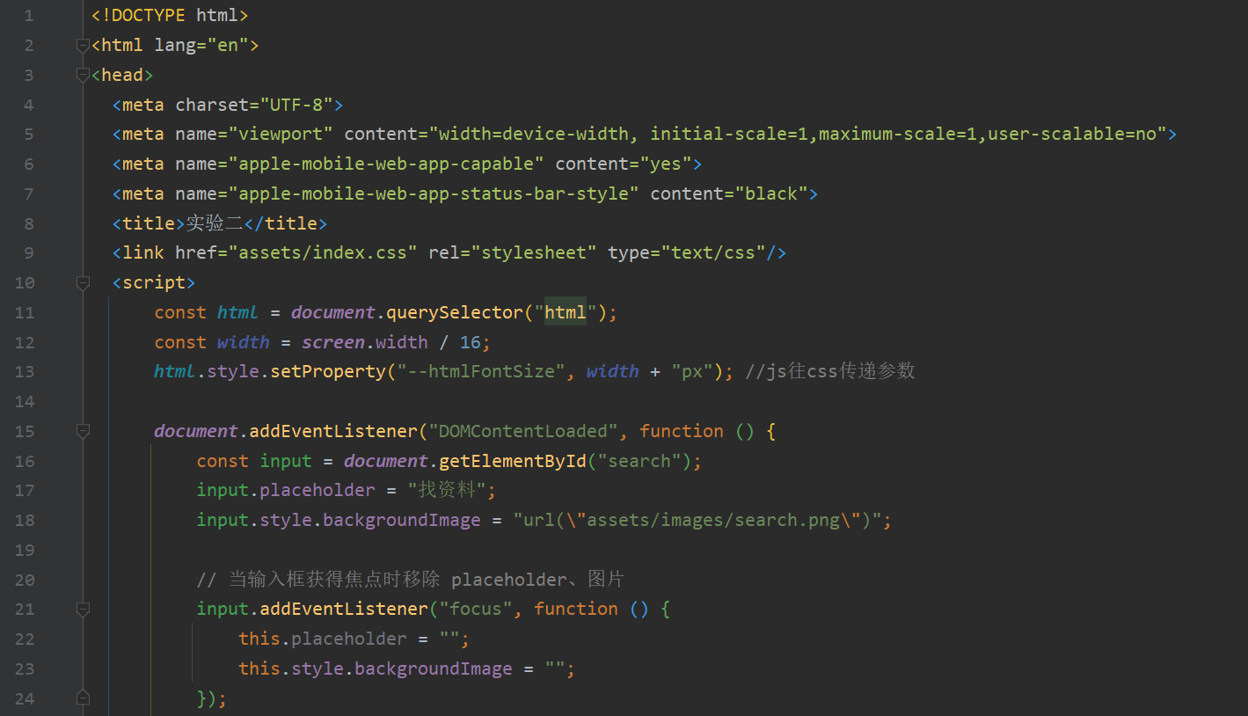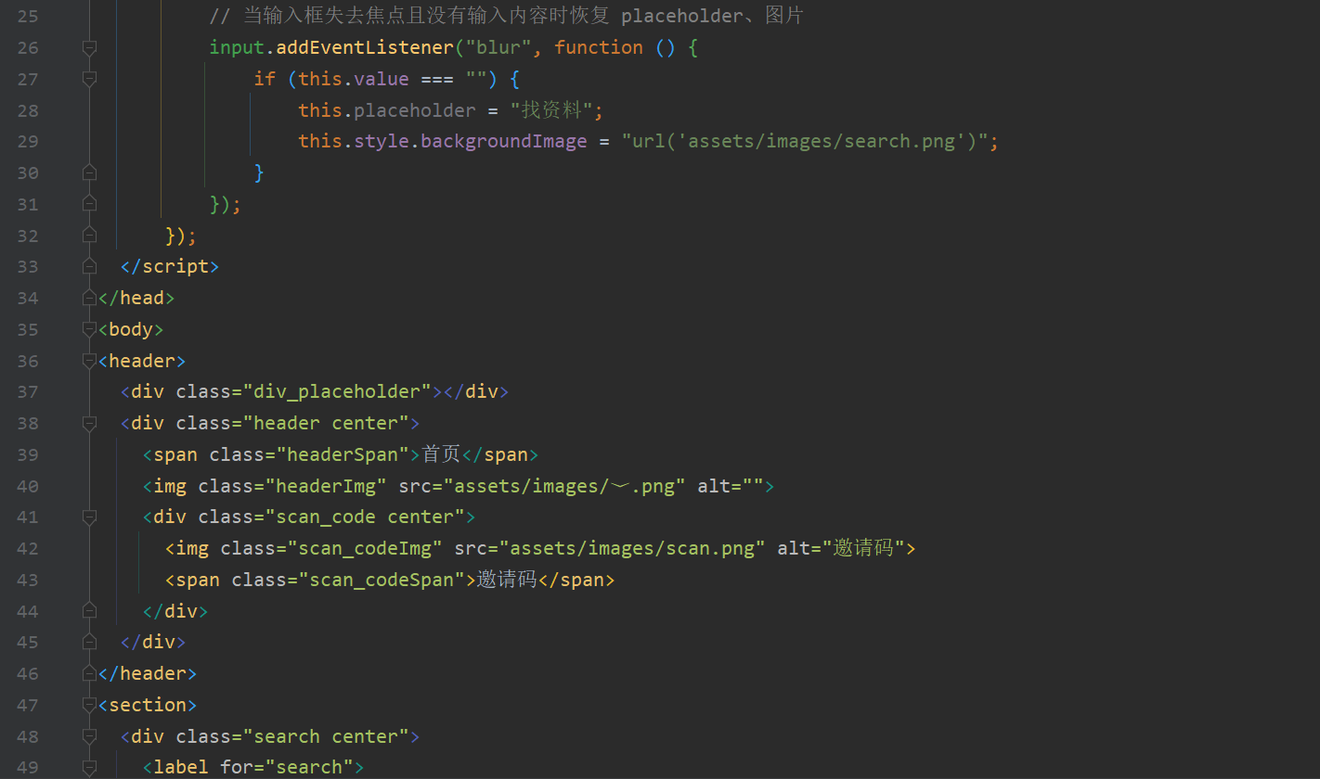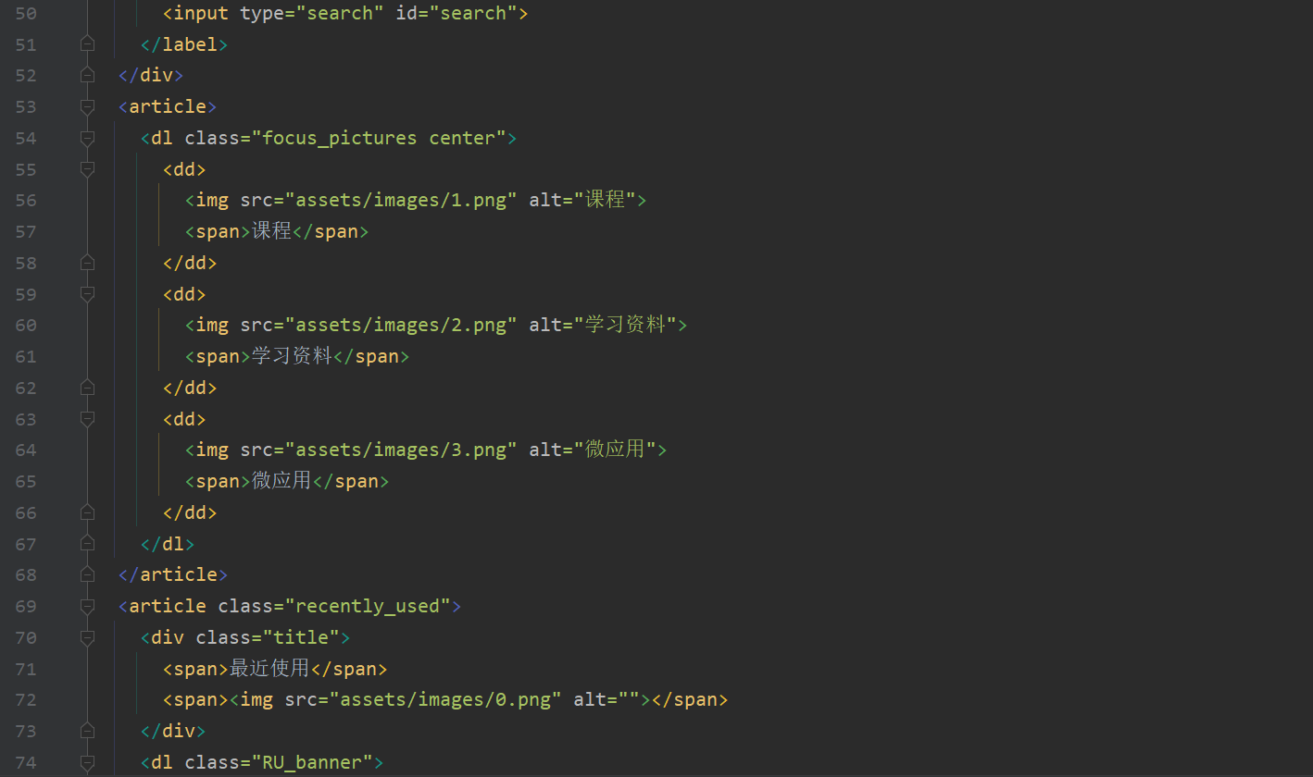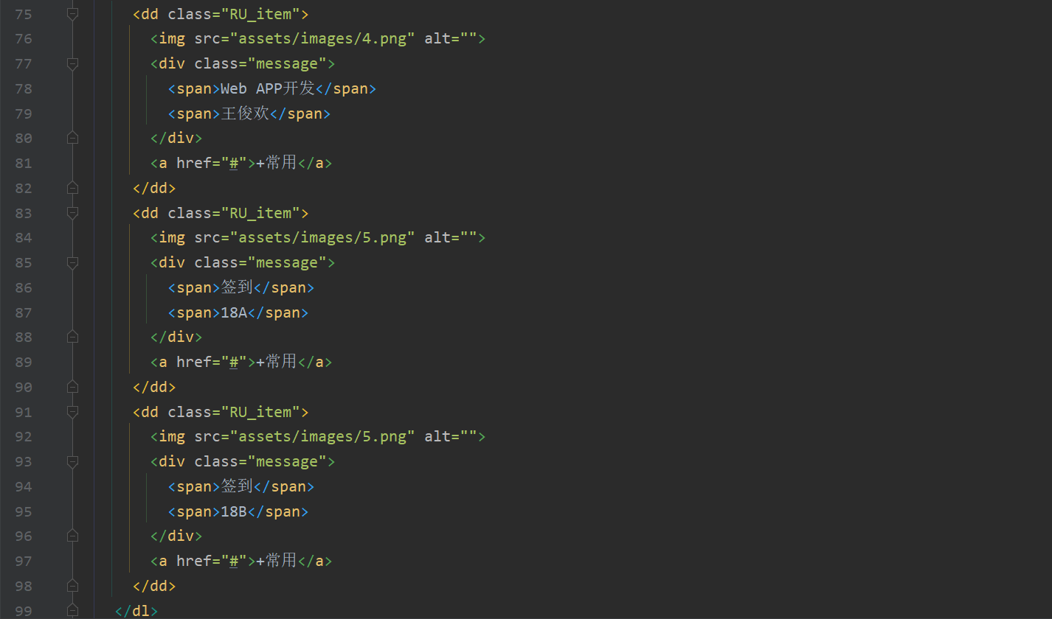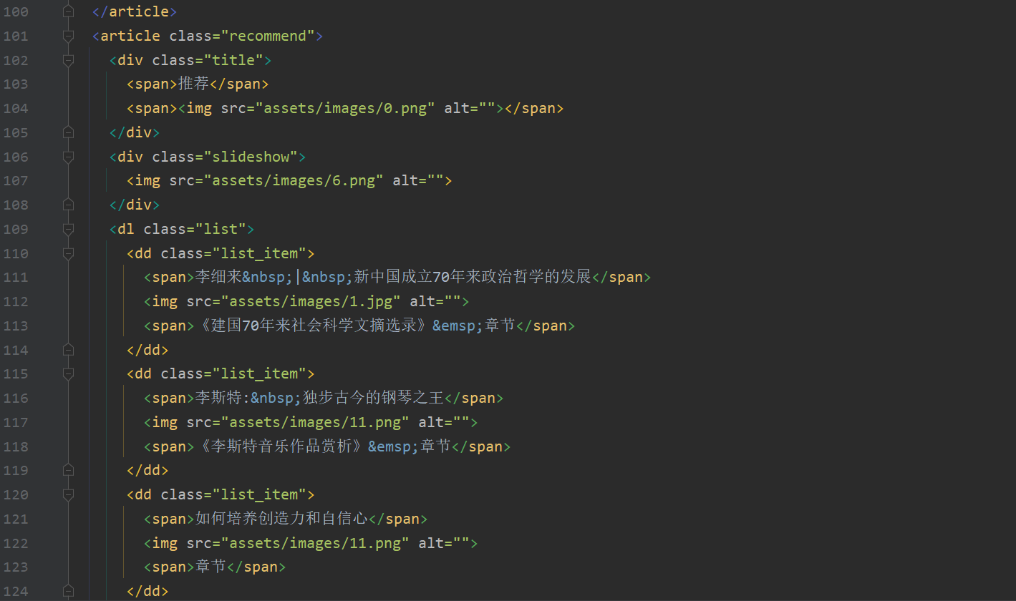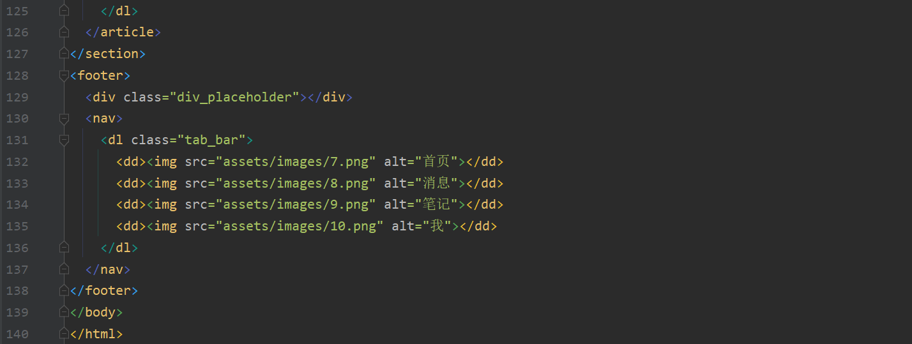
- 按照内容为html各标签写入css样式
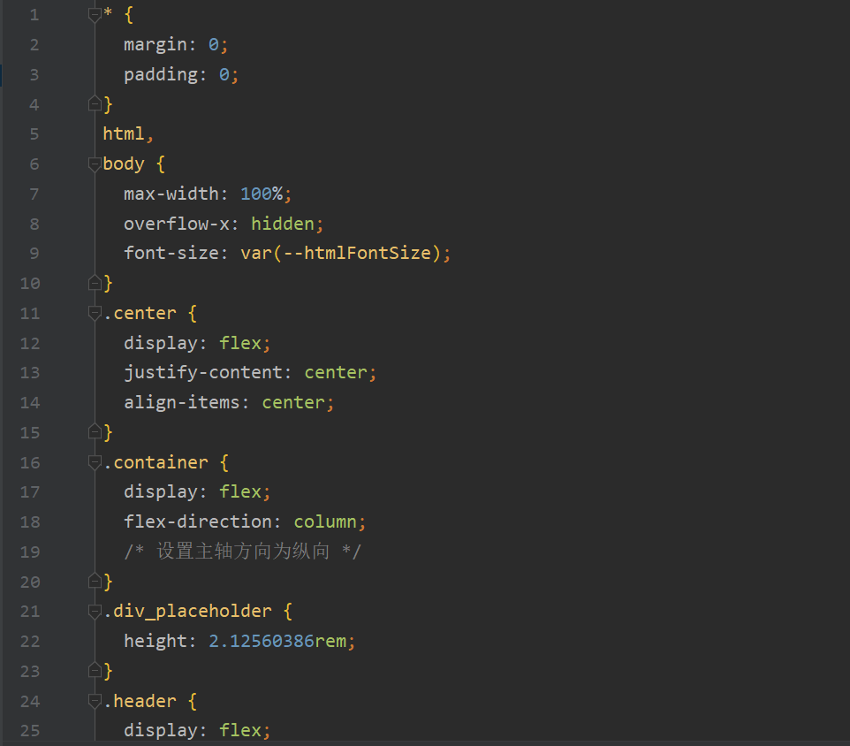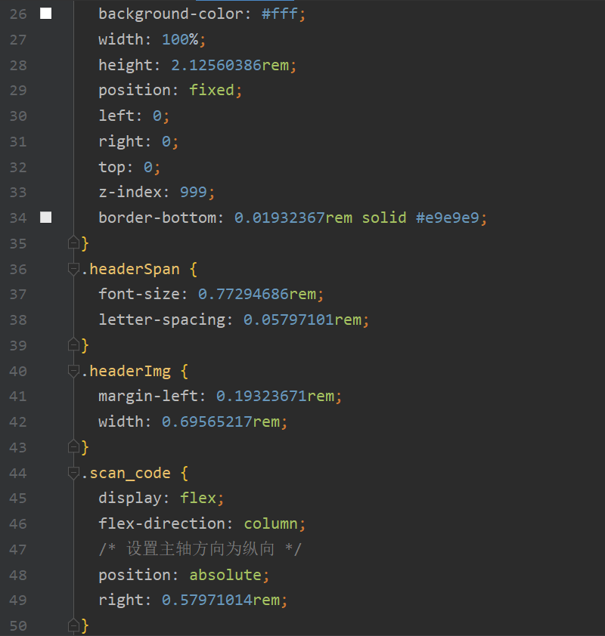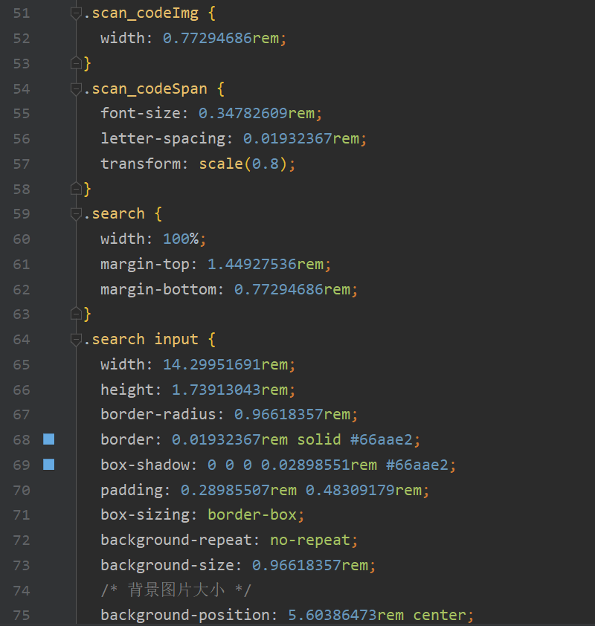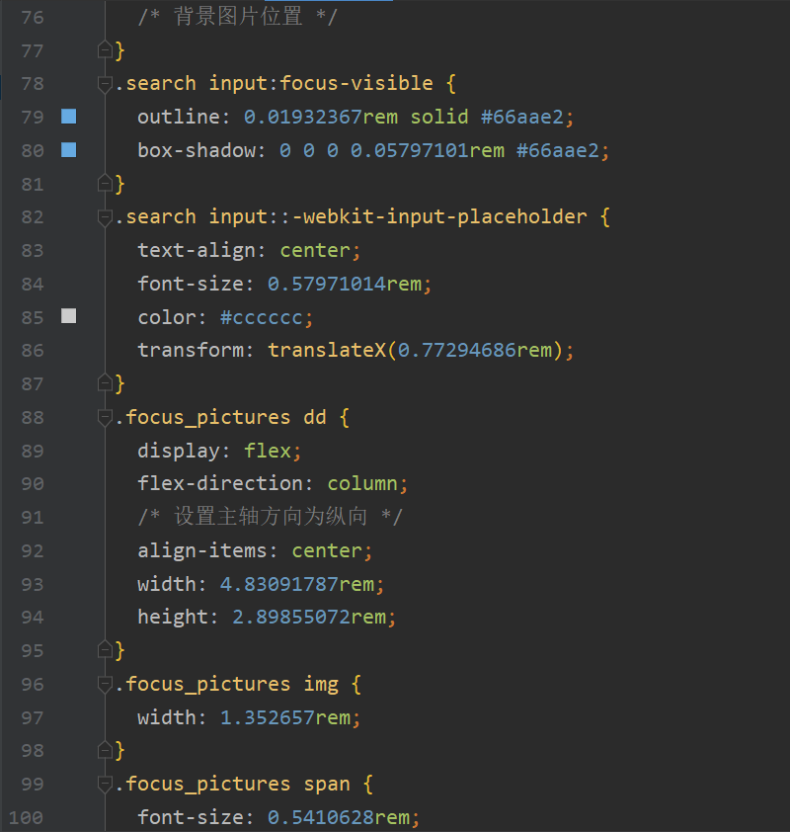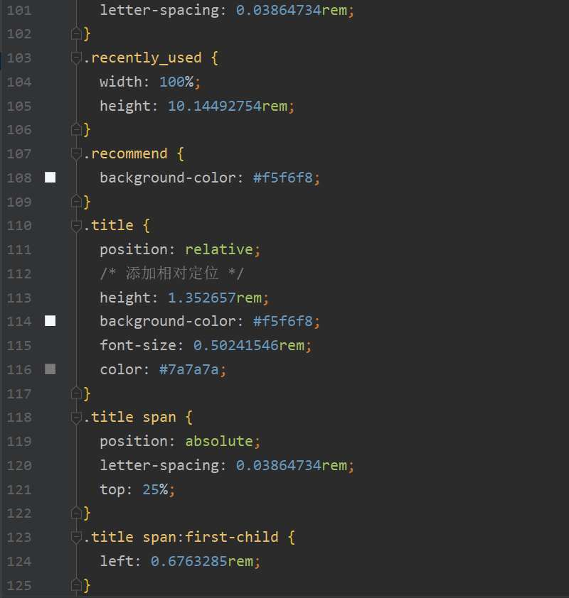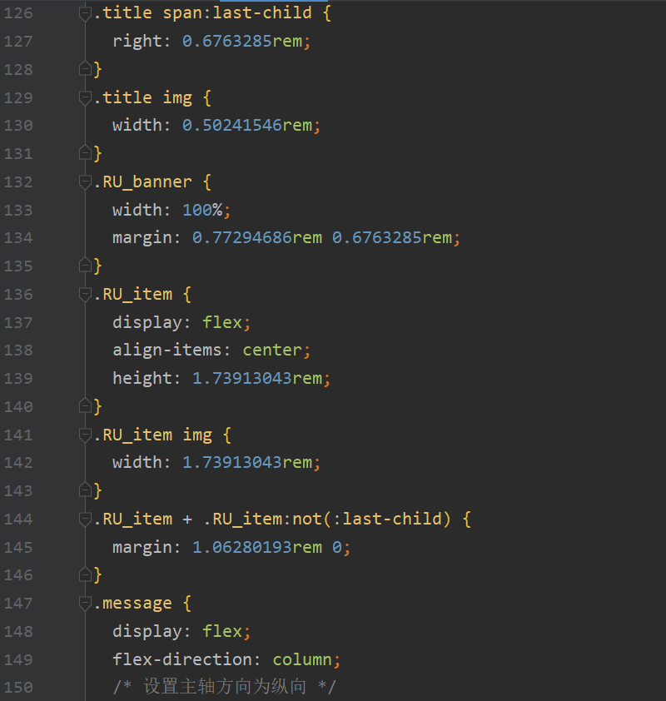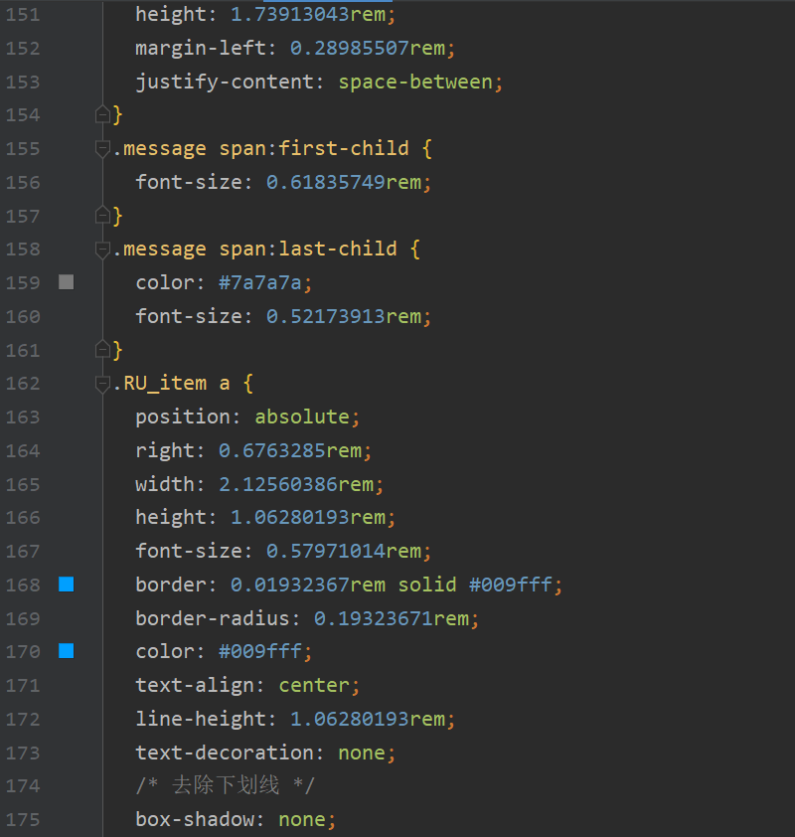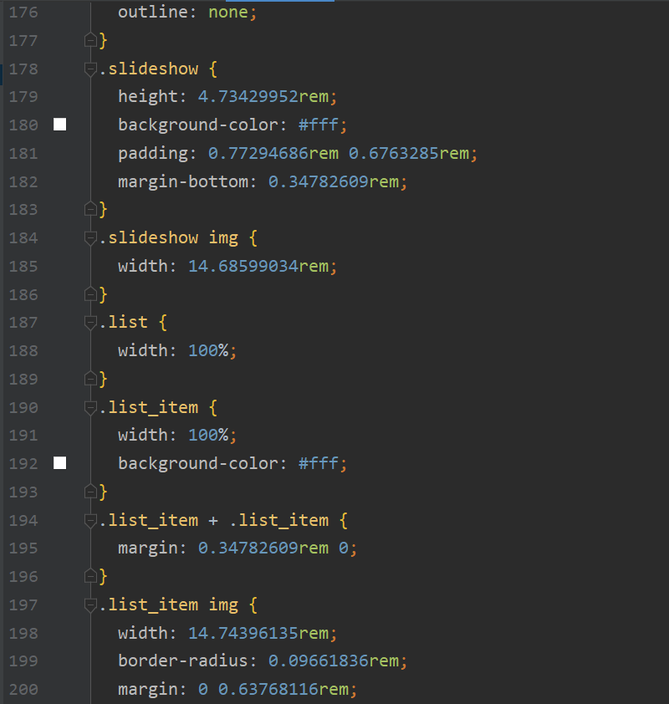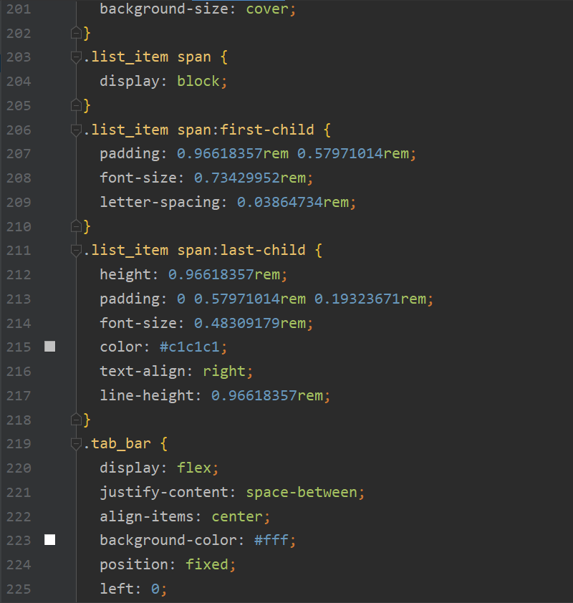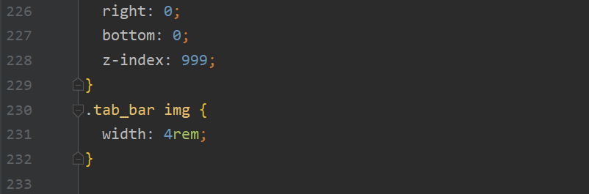
- 运行测试所做的页面
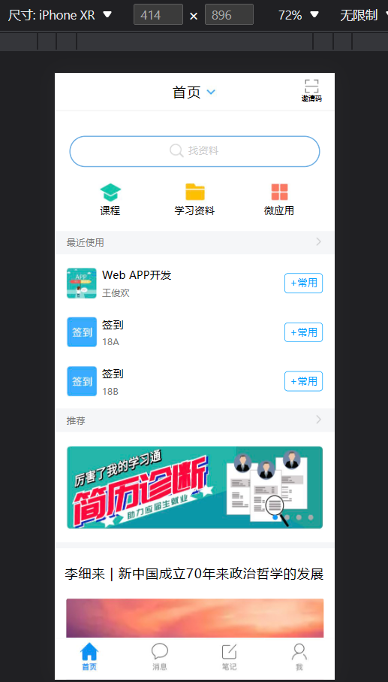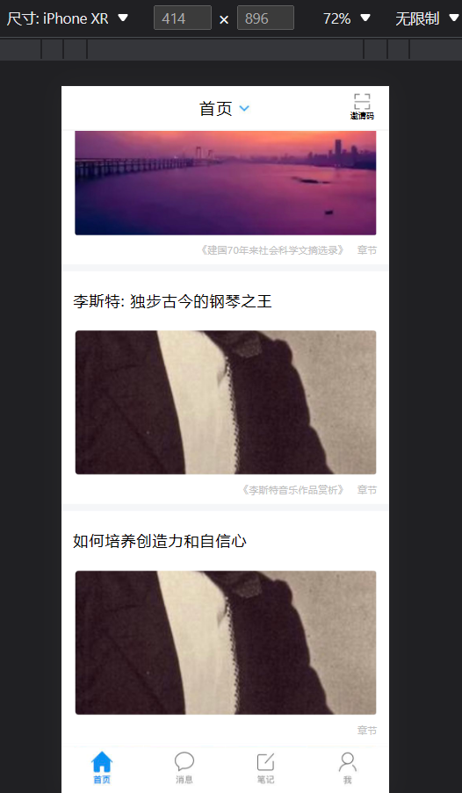

【实验分析】
一、动态设置网页rem
通过document.querySelector("html")方法获取到网页中的html标签元素。然后通过screen.width属性获取当前屏幕的宽度，并将其除以16，得到16等分后每份的宽度。最后通过style.setProperty()方法将计算后的结果作为--htmlFontSize的值设置到html元素的CSS样式中，从而实现动态改变rem的效果。
二、search的placeholder无法添加图片处理
在css中预先通过伪类::-webkit-input-placeholder调整input中的placeholder位置，以及通过标签选择器input调整搜索图标位置。
使用document.addEventListener()方法监听DOMContentLoaded事件，在文档（HTML）内容加载完成后执行一个函数。
在这个函数中，通过document.getElementById("search")获取页面中id为"search"的输入框元素，然后设置其placeholder为"找资料"，并添加一个背景图片，该图片用于显示搜索图标。
为该输入框添加了focus和blur事件监听器。当输入框获得焦点时，将placeholder和背景图片都删除。当用户在输入框中输入完搜索关键字并失去焦点时，如果搜索框中没有输入任何内容，则重新添加placeholder和背景图片。

